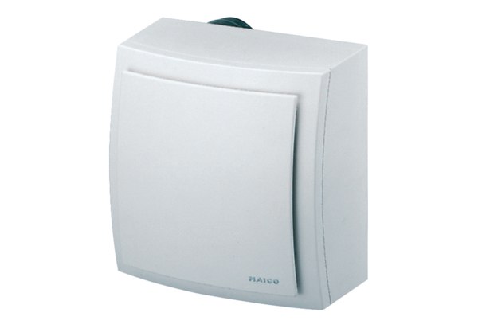Aufputzventilator, Brandschutz ER-APB 100 HVerpackungseinheit: 1 StückSortiment: B
Artikelnummer: 0084.0180Hersteller: MAICO

